EXPOSITION & CONCOURS
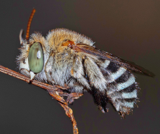
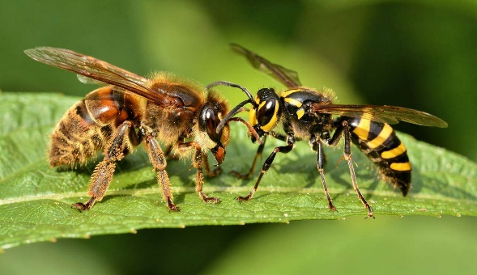
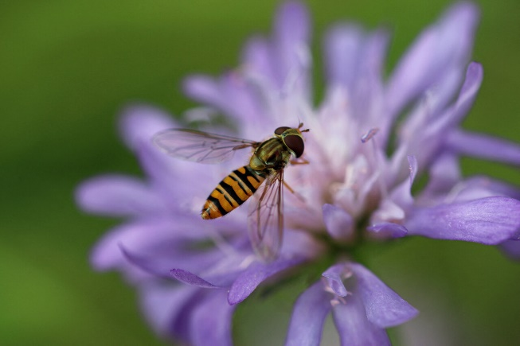
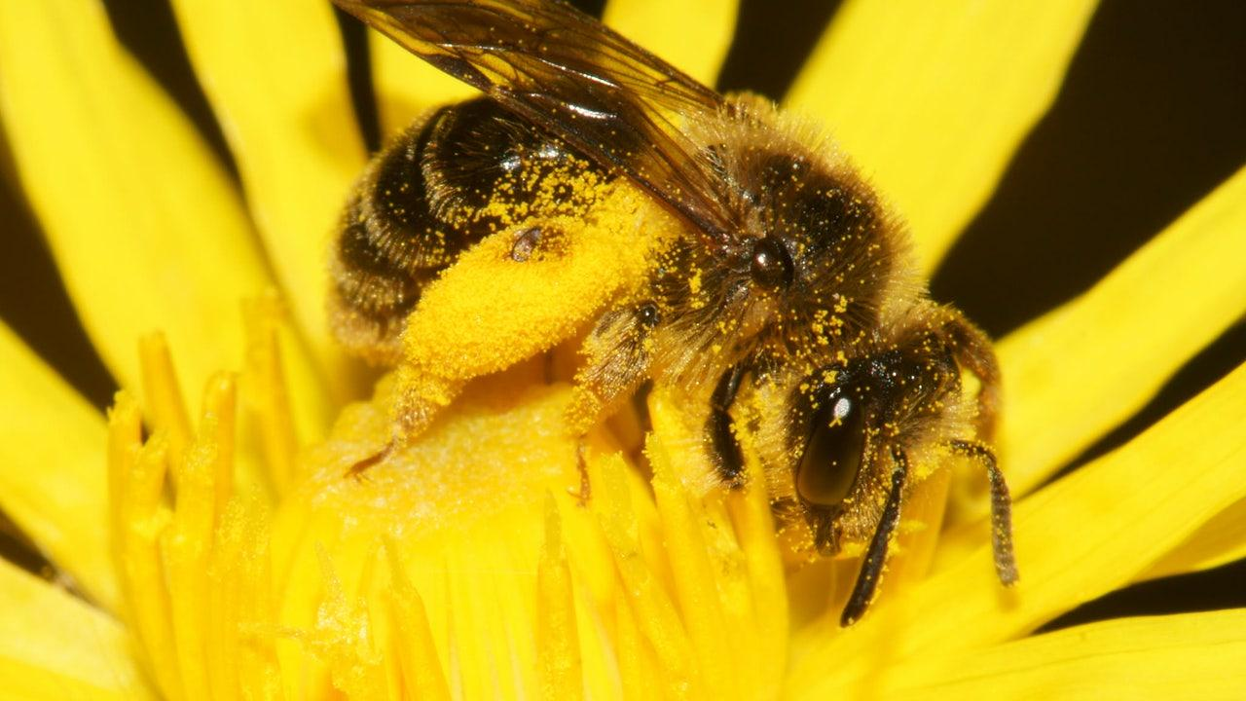
Les pollinisateurs sauvages de Nouvelle-Calédonie

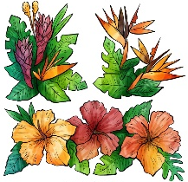
Visitez l’exposition, répondez au questionnaire (à rendre avant le 9 octobre au CDI) pour tenter d’être récompensé en fin d’année !

